Francisco Javier Otero Herrero
Grupo ATU
24-06-2025
Características de los Servidores
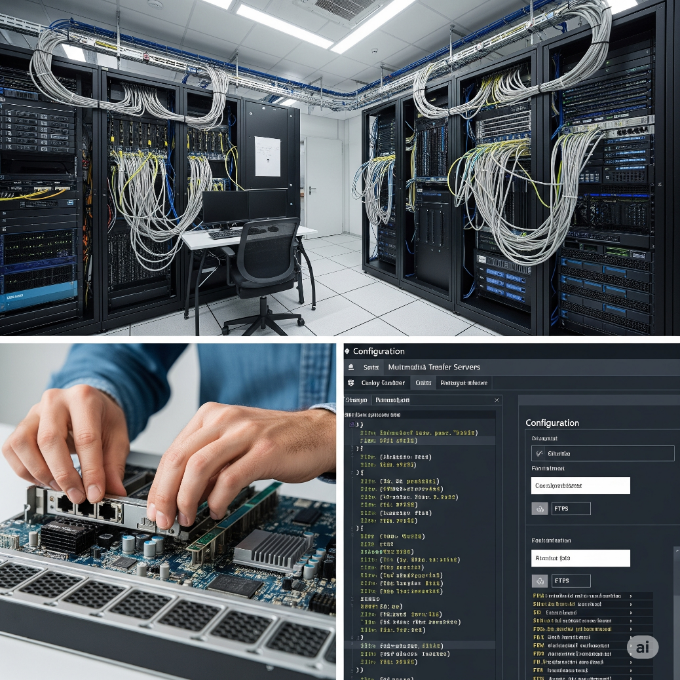

- ¿Con qué tipos de streaming podemos encontrarnos y explica cómo funciona?
Principalmente, podemos encontrarnos con dos tipos de streaming: Streaming en vivo (o en directo) y Streaming bajo demanda (o a la carta).
- Streaming en vivo (o en directo):

- El contenido se transmite y se consume al mismo tiempo que se está generando. Es como ver un programa de televisión en el momento exacto en que se emite.

- No hay pausas ni rebobinado en el momento de la emisión. El servidor envía los datos a medida que se capturan, y el usuario los reproduce con un pequeño retraso (latencia) debido al procesamiento.

- Ejemplos comunes son transmisiones de eventos deportivos, conciertos en vivo, noticieros en tiempo real o videojuegos en Twitch.

- Streaming bajo demanda (o a la carta):

- El contenido ya está pregrabado y almacenado en el servidor. Los usuarios pueden acceder a él en cualquier momento que deseen, pausarlo, adelantarlo, rebobinarlo o verlo de nuevo.

- El servidor envía el contenido desde el punto que el usuario solicite, adaptándose a la conexión del usuario para ofrecer la mejor calidad posible sin interrupciones.

- Ejemplos típicos incluyen películas y series en Netflix, vídeos musicales en YouTube, o canciones en Spotify.

- Describe el funcionamiento de los servidores multimedia, indicando sus características más significativas. Relaciona los parámetros cuantitativos y cualitativos con los requisitos del sistema.
Los servidores multimedia son computadoras potentes diseñadas específicamente para almacenar, gestionar y entregar (distribuir) archivos multimedia (audio, vídeo, imágenes, texto) a una gran cantidad de usuarios a través de una red, generalmente Internet.
Su objetivo principal es asegurar una reproducción fluida y de alta calidad para todos los que accedan al contenido.

Funcionamiento básico:
- Almacenamiento: Los archivos multimedia se guardan en discos duros de alta capacidad en el servidor.

- Procesamiento: Cuando un usuario solicita un archivo, el servidor lo localiza. Si es necesario, lo adapta (por ejemplo, a una calidad inferior si la conexión del usuario es lenta).

- Entrega: El servidor envía los datos del archivo al dispositivo del usuario a través de la red, utilizando protocolos específicos para streaming o descarga.
Características más significativas:
- Capacidad de almacenamiento: Deben tener grandes cantidades de espacio para guardar los archivos multimedia, que suelen ser muy pesados.

- Ancho de banda: Necesitan una conexión a Internet muy rápida y robusta para enviar muchos datos a muchos usuarios al mismo tiempo sin cuellos de botella.

- Potencia de procesamiento (CPU y RAM): Requerida para manejar múltiples solicitudes simultáneas, codificar contenido sobre la marcha y gestionar las conexiones de los usuarios.

- Confiabilidad y Disponibilidad: Deben estar siempre operativos para que los usuarios puedan acceder al contenido en cualquier momento. Esto implica sistemas de respaldo y alta estabilidad.

- Escalabilidad: La capacidad de crecer o adaptarse para manejar un número creciente de usuarios y volumen de contenido sin degradar el rendimiento.
Relación entre Parámetros Cuantitativos y Cualitativos con los Requisitos del Sistema:
- Parámetros Cuantitativos (Medibles): Son números y estadísticas que se pueden medir directamente y que afectan a las necesidades de hardware y software del servidor.

- Número de usuarios concurrentes: Cuántos usuarios acceden al mismo tiempo.

- Requisito: Mayor potencia de CPU y RAM, mayor ancho de banda.

- Tamaño de los archivos multimedia: Cómo de grandes son los vídeos o audios.

- Requisito: Mayor capacidad de almacenamiento en disco.

- Tasa de bits (bitrate) del contenido: La calidad del vídeo/audio (cuántos datos por segundo). Un bitrate alto significa mejor calidad, pero más datos.

- Requisito: Mayor ancho de banda necesario para la transmisión y más potencia de procesamiento.

- Latencia (retraso): El tiempo que tarda el contenido en llegar al usuario.

- Requisito: Reducción de la distancia física al usuario (servidores más cercanos), conexiones de red optimizadas.

- Parámetros Cualitativos (Perceptibles por el usuario): Son aspectos de la experiencia del usuario que, aunque no son números directos, se logran mediante la optimización de los parámetros cuantitativos y afectan al diseño general del sistema.

- Calidad de reproducción: ¿El vídeo se ve nítido y el audio claro?

- Requisito: Disponer de suficiente ancho de banda y capacidad de procesamiento para servir el contenido en la calidad deseada, a menudo ajustándose dinámicamente.

- Fluidez (sin interrupciones/buffering): ¿La reproducción es continua o se detiene para cargar?

- Requisito: Alto ancho de banda, baja latencia, procesadores eficientes y suficiente RAM para manejar picos de tráfico.

- Disponibilidad: ¿Siempre puedo acceder al contenido cuando quiero?

- Requisito: Sistemas redundantes (copias de seguridad, balanceo de carga), hardware fiable y mantenimiento constante.

- Escalabilidad: ¿El servicio puede crecer sin problemas si aumenta la demanda?

- Requisito: Arquitecturas de software y hardware que permitan añadir más recursos (CPU, RAM, discos, servidores) fácilmente, uso de CDN (Redes de Entrega de Contenido).
Los parámetros cuantitativos nos dicen cuánto necesitamos (espacio, velocidad), y los cualitativos nos dicen cómo de buena es la experiencia que queremos ofrecer, lo que directamente se traduce en los requisitos de hardware y red del servidor multimedia.

